Министерство науки и высшего образования Российской Федерации

Федеральное государственное бюджетное образовательное учреждение

высшего образования

«Ярославский государственный технический университет»

Кафедра «Информационные системы и технологии»

Отчет по лабораторной работе защищен с оценкой

__________________

Старший преподаватель

___________ А.Н. Вологин

«___»__________ 2024

**Структурированная Кабельная Система (СКС)**

Отчет о лабораторной работе

по курсу «Инфокоммуникационные системы и сети»

ЯГТУ 09.03.02 – 000 ЛР

|  |  |
| --- | --- |
|  | Отчет выполнил  студент группы ЦИС-23  Д.И. Лобанов  _____________________ |

2024

Оглавление

Цель 3

Описание задания 3

План этажей 4

Кабельный оптический журнал 6

Используемое оборудование 14

Подсчёт стоимости оборудования 21

Цель: Необходимо спроектировать структурированную кабельную систему предприятия (IP-телефония)

# Описание задания

1. Количество рабочих мест не менее 300
2. Количество рабочих мест в комнате не более 4
3. Уникальность каждого этажа.
4. Использование пассивного активного серверного оборудования

# План этажей



Рисунок 1 – Офис 1, этаж 1 (Масштаб 1:100)



Рисунок 2 – Офис 1, этаж 2 (Масштаб 1:100)



Рисунок 3 – Офис 1, этаж 3 (Масштаб 1:100)



Рисунок 4 – Офис 2, этаж 1 (Масштаб 1:100)

Обозначения на планах

 - Оптический кабель

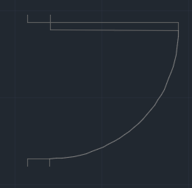 - Дверь

 - Окно

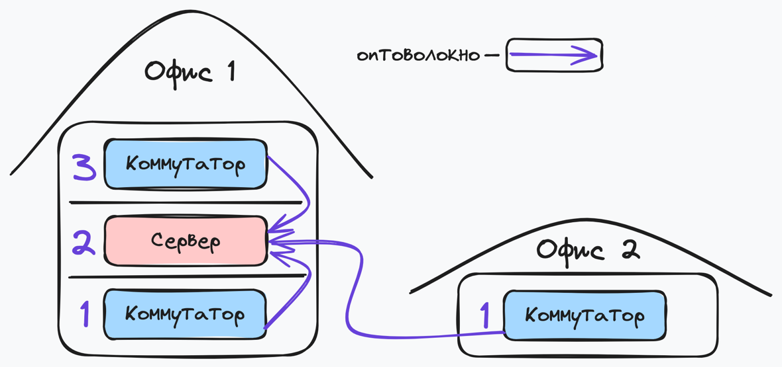

Рисунок 5 – общая схема

Чуть более детализированная схема построения оптической сети IP-телефонии

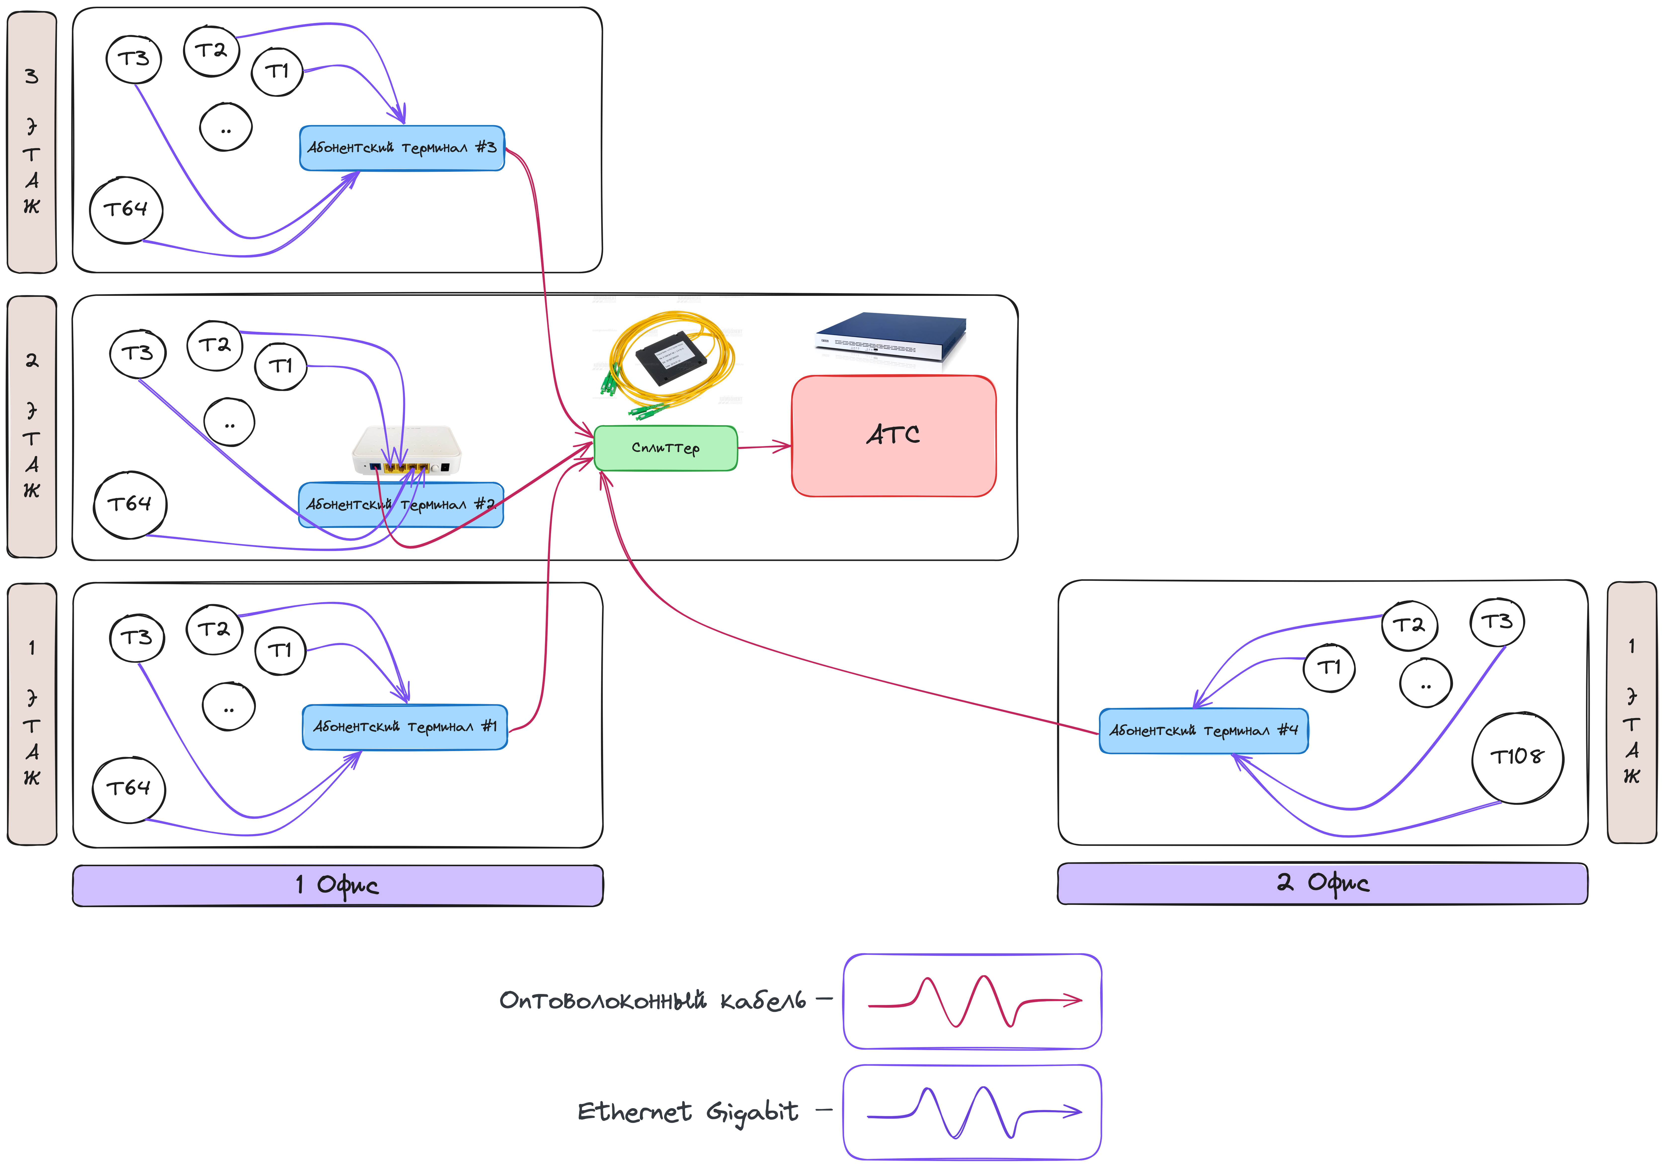

Рисунок 6 – схема оптической сети

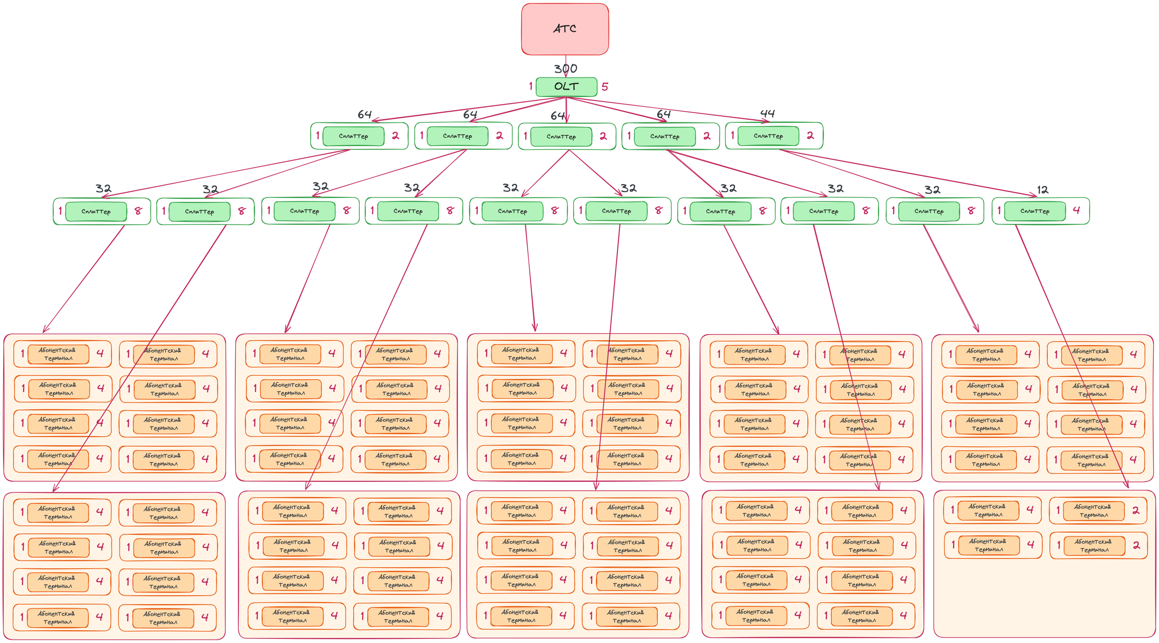

Рисунок 7 – полная схема подключения оборудования

# Кабельный оптический журнал

- К1, К2, К3 – коммутаторы, СЕРВ - сервер

- РМx.y – рабочее место этажа, где x - номер комнаты, y – порядковый номер IP-телефона в комнате

Офис 1, этаж 1

| № | Начало | Конец | Длина | Тип кабеля |
| --- | --- | --- | --- | --- |
| 1 | К1 | РМ1.1 | 13 | OPTIC |
| 2 | К1 | РМ1.2 | 15 | OPTIC |
| 3 | К1 | РМ1.3 | 29 | OPTIC |
| 4 | К1 | РМ1.4 | 31 | OPTIC |
| 5 | К1 | РМ2.1 | 17 | OPTIC |
| 6 | К1 | РМ2.2 | 19 | OPTIC |
| 7 | К1 | РМ2.3 | 33 | OPTIC |
| 8 | К1 | РМ2.4 | 35 | OPTIC |
| 9 | К1 | РМ3.1 | 21 | OPTIC |
| 10 | К1 | РМ3.2 | 23 | OPTIC |
| 11 | К1 | РМ3.3 | 37 | OPTIC |
| 12 | К1 | РМ3.4 | 39 | OPTIC |
| 13 | К1 | РМ4.1 | 25 | OPTIC |
| 14 | К1 | РМ4.2 | 27 | OPTIC |
| 15 | К1 | РМ4.3 | 41 | OPTIC |
| 16 | К1 | РМ4.4 | 43 | OPTIC |
| 17 | К1 | РМ5.1 | 29 | OPTIC |
| 18 | К1 | РМ5.2 | 31 | OPTIC |
| 19 | К1 | РМ5.3 | 36 | OPTIC |
| 20 | К1 | РМ5.4 | 38 | OPTIC |
| 21 | К1 | РМ6.1 | 33 | OPTIC |
| 22 | К1 | РМ6.2 | 35 | OPTIC |
| 23 | К1 | РМ6.3 | 40 | OPTIC |
| 24 | К1 | РМ6.4 | 42 | OPTIC |
| 25 | К1 | РМ7.1 | 37 | OPTIC |
| 26 | К1 | РМ7.2 | 39 | OPTIC |
| 27 | К1 | РМ7.3 | 44 | OPTIC |
| 28 | К1 | РМ7.4 | 46 | OPTIC |
| 29 | К1 | РМ8.1 | 41 | OPTIC |
| 30 | К1 | РМ8.2 | 43 | OPTIC |
| 31 | К1 | РМ8.3 | 48 | OPTIC |
| 32 | К1 | РМ8.4 | 50 | OPTIC |
| 33 | К1 | РМ9.1 | 13 | OPTIC |
| 34 | К1 | РМ9.2 | 15 | OPTIC |
| 35 | К1 | РМ9.3 | 29 | OPTIC |
| 36 | К1 | РМ9.4 | 31 | OPTIC |
| 37 | К1 | РМ10.1 | 17 | OPTIC |
| 38 | К1 | РМ10.2 | 19 | OPTIC |
| 39 | К1 | РМ10.3 | 33 | OPTIC |
| 40 | К1 | РМ10.4 | 35 | OPTIC |
| 41 | К1 | РМ11.1 | 21 | OPTIC |
| 42 | К1 | РМ11.2 | 23 | OPTIC |
| 43 | К1 | РМ11.3 | 37 | OPTIC |
| 44 | К1 | РМ11.4 | 39 | OPTIC |
| 45 | К1 | РМ12.1 | 25 | OPTIC |
| 46 | К1 | РМ12.2 | 27 | OPTIC |
| 47 | К1 | РМ12.3 | 41 | OPTIC |
| 48 | К1 | РМ12.4 | 43 | OPTIC |
| 49 | К1 | РМ13.1 | 29 | OPTIC |
| 50 | К1 | РМ13.2 | 31 | OPTIC |
| 51 | К1 | РМ13.3 | 36 | OPTIC |
| 52 | К1 | РМ13.4 | 38 | OPTIC |
| 53 | К1 | РМ14.1 | 33 | OPTIC |
| 54 | К1 | РМ14.2 | 35 | OPTIC |
| 55 | К1 | РМ14.3 | 40 | OPTIC |
| 56 | К1 | РМ14.4 | 42 | OPTIC |
| 57 | К1 | РМ15.1 | 37 | OPTIC |
| 58 | К1 | РМ15.2 | 39 | OPTIC |
| 59 | К1 | РМ15.3 | 44 | OPTIC |
| 60 | К1 | РМ15.4 | 46 | OPTIC |
| 61 | К1 | РМ16.1 | 41 | OPTIC |
| 62 | К1 | РМ16.2 | 43 | OPTIC |
| 63 | К1 | РМ16.3 | 48 | OPTIC |
| 64 | К1 | РМ16.4 | 50 | OPTIC |
| Всего |  |  | 2160 |  |

Офис 1, этаж 2

| № | Начало | Конец | Длина | Тип кабеля |
| --- | --- | --- | --- | --- |
| 1 | СЕРВ | РМ1.1 | 11 | OPTIC |
| 2 | СЕРВ | РМ1.2 | 13 | OPTIC |
| 3 | СЕРВ | РМ1.3 | 28 | OPTIC |
| 4 | СЕРВ | РМ1.4 | 30 | OPTIC |
| 5 | СЕРВ | РМ2.1 | 16 | OPTIC |
| 6 | СЕРВ | РМ2.2 | 18 | OPTIC |
| 7 | СЕРВ | РМ2.3 | 32 | OPTIC |
| 8 | СЕРВ | РМ2.4 | 34 | OPTIC |
| 9 | СЕРВ | РМ3.1 | 20 | OPTIC |
| 10 | СЕРВ | РМ3.2 | 22 | OPTIC |
| 11 | СЕРВ | РМ3.3 | 36 | OPTIC |
| 12 | СЕРВ | РМ3.4 | 38 | OPTIC |
| 13 | СЕРВ | РМ4.1 | 24 | OPTIC |
| 14 | СЕРВ | РМ4.2 | 26 | OPTIC |
| 15 | СЕРВ | РМ4.3 | 40 | OPTIC |
| 16 | СЕРВ | РМ4.4 | 42 | OPTIC |
| 17 | СЕРВ | РМ5.1 | 28 | OPTIC |
| 18 | СЕРВ | РМ5.2 | 30 | OPTIC |
| 19 | СЕРВ | РМ5.3 | 35 | OPTIC |
| 20 | СЕРВ | РМ5.4 | 37 | OPTIC |
| 21 | СЕРВ | РМ6.1 | 32 | OPTIC |
| 22 | СЕРВ | РМ6.2 | 34 | OPTIC |
| 23 | СЕРВ | РМ6.3 | 39 | OPTIC |
| 24 | СЕРВ | РМ6.4 | 41 | OPTIC |
| 25 | СЕРВ | РМ7.1 | 36 | OPTIC |
| 26 | СЕРВ | РМ7.2 | 38 | OPTIC |
| 27 | СЕРВ | РМ7.3 | 43 | OPTIC |
| 28 | СЕРВ | РМ7.4 | 45 | OPTIC |
| 29 | СЕРВ | РМ8.1 | 40 | OPTIC |
| 30 | СЕРВ | РМ8.2 | 42 | OPTIC |
| 31 | СЕРВ | РМ8.3 | 47 | OPTIC |
| 32 | СЕРВ | РМ8.4 | 49 | OPTIC |
| 33 | СЕРВ | РМ9.1 | 12 | OPTIC |
| 34 | СЕРВ | РМ9.2 | 14 | OPTIC |
| 35 | СЕРВ | РМ9.3 | 28 | OPTIC |
| 36 | СЕРВ | РМ9.4 | 30 | OPTIC |
| 37 | СЕРВ | РМ10.1 | 16 | OPTIC |
| 38 | СЕРВ | РМ10.2 | 18 | OPTIC |
| 39 | СЕРВ | РМ10.3 | 32 | OPTIC |
| 40 | СЕРВ | РМ10.4 | 34 | OPTIC |
| 41 | СЕРВ | РМ11.1 | 20 | OPTIC |
| 42 | СЕРВ | РМ11.2 | 22 | OPTIC |
| 43 | СЕРВ | РМ11.3 | 36 | OPTIC |
| 44 | СЕРВ | РМ11.4 | 38 | OPTIC |
| 45 | СЕРВ | РМ12.1 | 24 | OPTIC |
| 46 | СЕРВ | РМ12.2 | 26 | OPTIC |
| 47 | СЕРВ | РМ12.3 | 40 | OPTIC |
| 48 | СЕРВ | РМ12.4 | 42 | OPTIC |
| 49 | СЕРВ | РМ13.1 | 28 | OPTIC |
| 50 | СЕРВ | РМ13.2 | 30 | OPTIC |
| 51 | СЕРВ | РМ13.3 | 35 | OPTIC |
| 52 | СЕРВ | РМ13.4 | 37 | OPTIC |
| 53 | СЕРВ | РМ14.1 | 32 | OPTIC |
| 54 | СЕРВ | РМ14.2 | 34 | OPTIC |
| 55 | СЕРВ | РМ14.3 | 38 | OPTIC |
| 56 | СЕРВ | РМ14.4 | 40 | OPTIC |
| 57 | СЕРВ | РМ15.1 | 36 | OPTIC |
| 58 | СЕРВ | РМ15.2 | 38 | OPTIC |
| 59 | СЕРВ | РМ15.3 | 41 | OPTIC |
| 60 | СЕРВ | РМ15.4 | 43 | OPTIC |
| 61 | СЕРВ | РМ16.1 | 40 | OPTIC |
| 62 | СЕРВ | РМ16.2 | 42 | OPTIC |
| 63 | СЕРВ | РМ16.3 | 46 | OPTIC |
| 64 | СЕРВ | РМ16.4 | 48 | OPTIC |
| Всего |  |  | 2086 |  |

Офис 1, этаж 3

| № | Начало | Конец | Длина | Тип кабеля |
| --- | --- | --- | --- | --- |
| 1 | К2 | РМ1.1 | 12 | OPTIC |
| 2 | К2 | РМ1.2 | 14 | OPTIC |
| 3 | К2 | РМ1.3 | 29 | OPTIC |
| 4 | К2 | РМ1.4 | 31 | OPTIC |
| 5 | К2 | РМ2.1 | 16 | OPTIC |
| 6 | К2 | РМ2.2 | 18 | OPTIC |
| 7 | К2 | РМ2.3 | 33 | OPTIC |
| 8 | К2 | РМ2.4 | 35 | OPTIC |
| 9 | К2 | РМ3.1 | 20 | OPTIC |
| 10 | К2 | РМ3.2 | 22 | OPTIC |
| 11 | К2 | РМ3.3 | 37 | OPTIC |
| 12 | К2 | РМ3.4 | 39 | OPTIC |
| 13 | К2 | РМ4.1 | 24 | OPTIC |
| 14 | К2 | РМ4.2 | 26 | OPTIC |
| 15 | К2 | РМ4.3 | 41 | OPTIC |
| 16 | К2 | РМ4.4 | 43 | OPTIC |
| 17 | К2 | РМ5.1 | 28 | OPTIC |
| 18 | К2 | РМ5.2 | 30 | OPTIC |
| 19 | К2 | РМ5.3 | 36 | OPTIC |
| 20 | К2 | РМ5.4 | 38 | OPTIC |
| 21 | К2 | РМ6.1 | 32 | OPTIC |
| 22 | К2 | РМ6.2 | 34 | OPTIC |
| 23 | К2 | РМ6.3 | 40 | OPTIC |
| 24 | К2 | РМ6.4 | 42 | OPTIC |
| 25 | К2 | РМ7.1 | 36 | OPTIC |
| 26 | К2 | РМ7.2 | 38 | OPTIC |
| 27 | К2 | РМ7.3 | 44 | OPTIC |
| 28 | К2 | РМ7.4 | 46 | OPTIC |
| 29 | К2 | РМ8.1 | 40 | OPTIC |
| 30 | К2 | РМ8.2 | 42 | OPTIC |
| 31 | К2 | РМ8.3 | 48 | OPTIC |
| 32 | К2 | РМ8.4 | 50 | OPTIC |
| 33 | К2 | РМ9.1 | 12 | OPTIC |
| 34 | К2 | РМ9.2 | 14 | OPTIC |
| 35 | К2 | РМ9.3 | 29 | OPTIC |
| 36 | К2 | РМ9.4 | 31 | OPTIC |
| 37 | К2 | РМ10.1 | 16 | OPTIC |
| 38 | К2 | РМ10.2 | 18 | OPTIC |
| 39 | К2 | РМ10.3 | 33 | OPTIC |
| 40 | К2 | РМ10.4 | 35 | OPTIC |
| 41 | К2 | РМ11.1 | 20 | OPTIC |
| 42 | К2 | РМ11.2 | 22 | OPTIC |
| 43 | К2 | РМ11.3 | 37 | OPTIC |
| 44 | К2 | РМ11.4 | 39 | OPTIC |
| 45 | К2 | РМ12.1 | 24 | OPTIC |
| 46 | К2 | РМ12.2 | 26 | OPTIC |
| 47 | К2 | РМ12.3 | 41 | OPTIC |
| 48 | К2 | РМ12.4 | 43 | OPTIC |
| 49 | К2 | РМ13.1 | 28 | OPTIC |
| 50 | К2 | РМ13.2 | 30 | OPTIC |
| 51 | К2 | РМ13.3 | 36 | OPTIC |
| 52 | К2 | РМ13.4 | 38 | OPTIC |
| 53 | К2 | РМ14.1 | 32 | OPTIC |
| 54 | К2 | РМ14.2 | 34 | OPTIC |
| 55 | К2 | РМ14.3 | 40 | OPTIC |
| 56 | К2 | РМ14.4 | 42 | OPTIC |
| 57 | К2 | РМ15.1 | 36 | OPTIC |
| 58 | К2 | РМ15.2 | 38 | OPTIC |
| 59 | К2 | РМ15.3 | 44 | OPTIC |
| 60 | К2 | РМ15.4 | 46 | OPTIC |
| 61 | К2 | РМ16.1 | 40 | OPTIC |
| 62 | К2 | РМ16.2 | 42 | OPTIC |
| 63 | К2 | РМ16.3 | 48 | OPTIC |
| 64 | К2 | РМ16.4 | 50 | OPTIC |
| Всего |  |  | 2128 |  |

Офис 2, этаж 1

| № | Начало | Конец | Длина | Тип кабеля |
| --- | --- | --- | --- | --- |
| 1 | К3 | РМ1.1 | 16 | OPTIC |
| 2 | К3 | РМ1.2 | 18 | OPTIC |
| 3 | К3 | РМ1.3 | 32 | OPTIC |
| 4 | К3 | РМ1.4 | 34 | OPTIC |
| 5 | К3 | РМ2.1 | 20 | OPTIC |
| 6 | К3 | РМ2.2 | 22 | OPTIC |
| 7 | К3 | РМ2.3 | 36 | OPTIC |
| 8 | К3 | РМ2.4 | 38 | OPTIC |
| 9 | К3 | РМ3.1 | 24 | OPTIC |
| 10 | К3 | РМ3.2 | 26 | OPTIC |
| 11 | К3 | РМ3.3 | 40 | OPTIC |
| 12 | К3 | РМ3.4 | 42 | OPTIC |
| 13 | К3 | РМ4.1 | 28 | OPTIC |
| 14 | К3 | РМ4.2 | 30 | OPTIC |
| 15 | К3 | РМ4.3 | 44 | OPTIC |
| 16 | К3 | РМ4.4 | 46 | OPTIC |
| 17 | К3 | РМ5.1 | 32 | OPTIC |
| 18 | К3 | РМ5.2 | 34 | OPTIC |
| 19 | К3 | РМ5.3 | 39 | OPTIC |
| 20 | К3 | РМ5.4 | 41 | OPTIC |
| 21 | К3 | РМ6.1 | 36 | OPTIC |
| 22 | К3 | РМ6.2 | 38 | OPTIC |
| 23 | К3 | РМ6.3 | 43 | OPTIC |
| 24 | К3 | РМ6.4 | 45 | OPTIC |
| 25 | К3 | РМ7.1 | 40 | OPTIC |
| 26 | К3 | РМ7.2 | 42 | OPTIC |
| 27 | К3 | РМ7.3 | 47 | OPTIC |
| 28 | К3 | РМ7.4 | 49 | OPTIC |
| 29 | К3 | РМ8.1 | 44 | OPTIC |
| 30 | К3 | РМ8.2 | 46 | OPTIC |
| 31 | К3 | РМ8.3 | 51 | OPTIC |
| 32 | К3 | РМ8.4 | 53 | OPTIC |
| 33 | К3 | РМ9.1 | 14 | OPTIC |
| 34 | К3 | РМ9.2 | 16 | OPTIC |
| 35 | К3 | РМ9.3 | 30 | OPTIC |
| 36 | К3 | РМ9.4 | 32 | OPTIC |
| 37 | К3 | РМ10.1 | 18 | OPTIC |
| 38 | К3 | РМ10.2 | 20 | OPTIC |
| 39 | К3 | РМ10.3 | 34 | OPTIC |
| 40 | К3 | РМ10.4 | 36 | OPTIC |
| 41 | К3 | РМ11.1 | 22 | OPTIC |
| 42 | К3 | РМ11.2 | 24 | OPTIC |
| 43 | К3 | РМ11.3 | 38 | OPTIC |
| 44 | К3 | РМ11.4 | 40 | OPTIC |
| 45 | К3 | РМ12.1 | 26 | OPTIC |
| 46 | К3 | РМ12.2 | 28 | OPTIC |
| 47 | К3 | РМ12.3 | 42 | OPTIC |
| 48 | К3 | РМ12.4 | 44 | OPTIC |
| 49 | К3 | РМ13.1 | 30 | OPTIC |
| 50 | К3 | РМ13.2 | 32 | OPTIC |
| 51 | К3 | РМ13.3 | 37 | OPTIC |
| 52 | К3 | РМ13.4 | 39 | OPTIC |
| 53 | К3 | РМ14.1 | 34 | OPTIC |
| 54 | К3 | РМ14.2 | 36 | OPTIC |
| 55 | К3 | РМ14.3 | 41 | OPTIC |
| 56 | К3 | РМ14.4 | 43 | OPTIC |
| 57 | К3 | РМ15.1 | 38 | OPTIC |
| 58 | К3 | РМ15.2 | 40 | OPTIC |
| 59 | К3 | РМ15.3 | 45 | OPTIC |
| 60 | К3 | РМ15.4 | 47 | OPTIC |
| 61 | К3 | РМ16.1 | 42 | OPTIC |
| 62 | К3 | РМ16.2 | 44 | OPTIC |
| 63 | К3 | РМ16.3 | 49 | OPTIC |
| 64 | К3 | РМ16.4 | 51 | OPTIC |
| 65 | К3 | РМ17.1 | 12 | OPTIC |
| 66 | К3 | РМ17.2 | 14 | OPTIC |
| 67 | К3 | РМ17.3 | 29 | OPTIC |
| 68 | К3 | РМ17.4 | 31 | OPTIC |
| 69 | К3 | РМ18.1 | 16 | OPTIC |
| 70 | К3 | РМ18.2 | 18 | OPTIC |
| 71 | К3 | РМ18.3 | 33 | OPTIC |
| 72 | К3 | РМ18.4 | 35 | OPTIC |
| 73 | К3 | РМ19.1 | 20 | OPTIC |
| 74 | К3 | РМ19.2 | 22 | OPTIC |
| 75 | К3 | РМ19.3 | 37 | OPTIC |
| 76 | К3 | РМ19.4 | 39 | OPTIC |
| 77 | К3 | РМ20.1 | 24 | OPTIC |
| 78 | К3 | РМ20.2 | 26 | OPTIC |
| 79 | К3 | РМ20.3 | 41 | OPTIC |
| 80 | К3 | РМ20.4 | 43 | OPTIC |
| 81 | К3 | РМ21.1 | 28 | OPTIC |
| 82 | К3 | РМ21.2 | 30 | OPTIC |
| 83 | К3 | РМ21.3 | 36 | OPTIC |
| 84 | К3 | РМ21.4 | 38 | OPTIC |
| 85 | К3 | РМ22.1 | 32 | OPTIC |
| 86 | К3 | РМ22.2 | 34 | OPTIC |
| 87 | К3 | РМ22.3 | 40 | OPTIC |
| 88 | К3 | РМ22.4 | 42 | OPTIC |
| 89 | К3 | РМ23.1 | 36 | OPTIC |
| 90 | К3 | РМ23.2 | 38 | OPTIC |
| 91 | К3 | РМ23.3 | 44 | OPTIC |
| 92 | К3 | РМ23.4 | 46 | OPTIC |
| 93 | К3 | РМ24.1 | 40 | OPTIC |
| 94 | К3 | РМ24.2 | 42 | OPTIC |
| 95 | К3 | РМ24.3 | 48 | OPTIC |
| 96 | К3 | РМ24.4 | 50 | OPTIC |
| 97 | К3 | РМ25.1 | 19 | OPTIC |
| 98 | К3 | РМ25.2 | 21 | OPTIC |
| 99 | К3 | РМ26.1 | 22 | OPTIC |
| 100 | К3 | РМ26.2 | 24 | OPTIC |
| 101 | К3 | РМ27.1 | 23 | OPTIC |
| 102 | К3 | РМ27.2 | 25 | OPTIC |
| 103 | К3 | РМ28.1 | 26 | OPTIC |
| 104 | К3 | РМ28.2 | 28 | OPTIC |
| 105 | К3 | РМ29.1 | 2 | OPTIC |
| 106 | К3 | РМ29.2 | 5 | OPTIC |
| 107 | К3 | РМ30.1 | 23 | OPTIC |
| 108 | К3 | РМ30.2 | 25 | OPTIC |
| Всего |  |  | 3595 |  |

Общая длина по всем офисам и этажам: 9969м

Используемое оборудование:

Оптический внешний кабель Netlink ОКСК-8А-1,0 (8 волокон)

Цена:18р/м

Количество: ??м

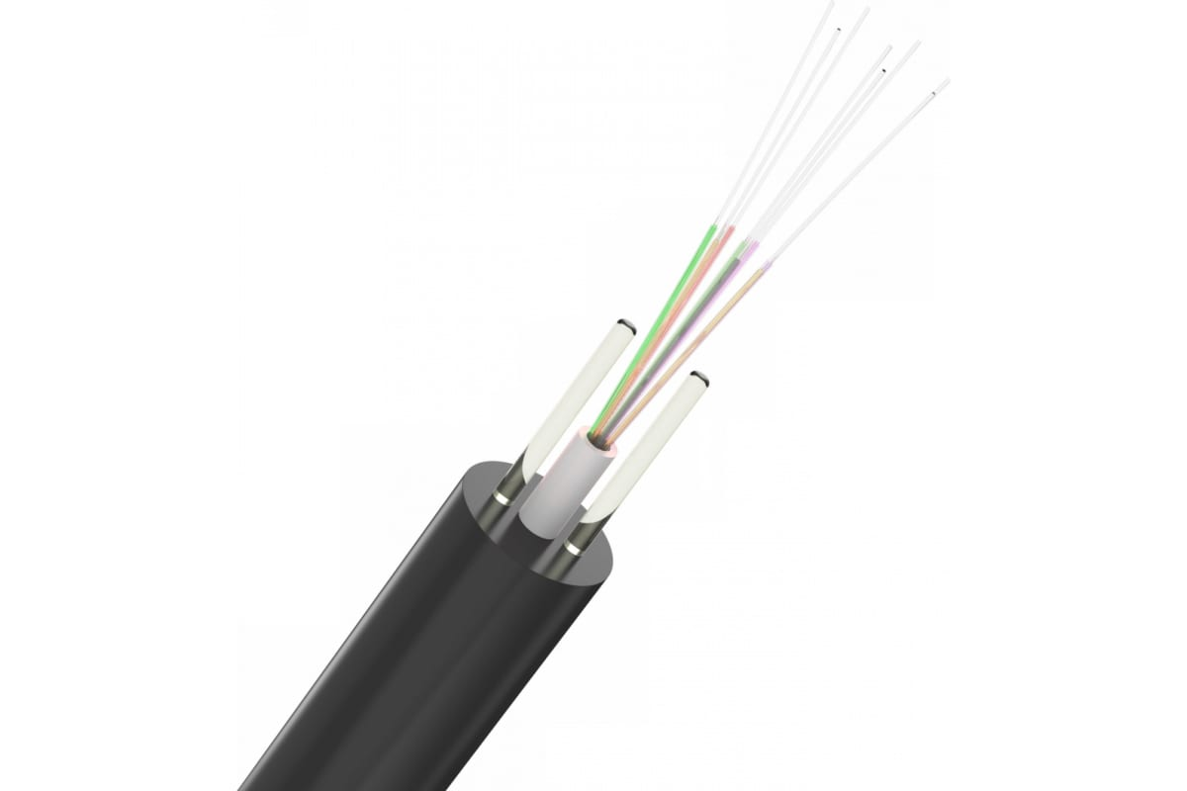

Рисунок 7 – оптоволокно для связи коммутаторов с сервером

Оптический внешний кабель Netlink ОКСК-8А-1,0 (8 волокон) УТ000003386 предназначен для подвеса на опорах воздушных линий связи, линий электропередач, а также между зданиями и сооружениями.

Оптический модуль выполнен в виде трубки, свободное пространство в оптическом модуле заполнено гидрофобным заполнителем, содержит периферийные силовые элементы - два стеклопластиковых прутка. Оболочка кабеля выполнена из полиэтилена высокой плотности.

Htek UC924W RU, ip-телефон гигабитный (USB,Bluetooth, WiFi, PoE)

Цена: 5 500

Количество: 300

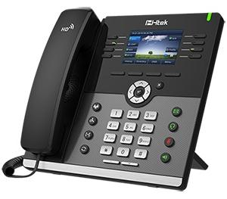

Рисунок 8 – испольуземый IP-телефон

Htek UC924W — это инновационный гигабитный цветной IP -телефон со встроенным модулем Bluetooth и двухдиапазонным модулем Wi - Fi (2,4 G /5 G), способный работать в любых условиях. Его интерфейс USB 2.0 позволяет подключать внешний USB -накопитель, что значительно увеличивает объем памяти IP -телефона. Можно подключить до 6 модулей расширения. Он поддерживает до 5-стороннюю конференцию. UC 924 W оптимизирован для использования руководителями крупных фирм, принимающих решения, помощниками по административным вопросам и теми, кто работает с приложениями, интенсивно использующими полосу пропускания, на расположенных рядом ПК. Программируемые клавиши могут быть настроены как функции IP -АТС, такие как BLF , SCA , внутренняя связь, парковка вызовов и многие другие функции. TFT - LCD с высоким разрешением и HD Voice обеспечивают реалистичное изображение и звук.

**Характеристики IP-телефона Htek UC924W**

**Функции телефона**

* 12 SIP-аккаунтов
* Удержание вызова, отключение звука, DND
* Быстрый набор в одно касание, горячая линия
* Переадресация вызова, ожидание вызова, перевод вызова
* Повторный набор, возврат вызова, автоматический ответ, прямой IP-вызов
* 5-сторонняя конференц-связь
* Групповое прослушивание, SMS, экстренный вызов
* Выбор/настройка мелодии звонка
* Установите дату и время автоматически или вручную
* План набора для каждой учетной записи
* RTCP-XR (RFC3611), VQ-RTCPXR (RFC6035)
* URL/URI действия
* USB-порт (совместимый с 2.0) для: USB-записи разговоров через USB-накопитель; USB-накопитель (заставка, обои); USB-гарнитура

**Аудио функции**

* HD Voice: HD-динамик, HD-трубка
* Кодеки: iLBC, G.722, G.711(A/μ), Opus, G.723.1, G.729AB, G.726- 32, G .722.1
* DTMF: Внутриполосный, RFC 2833, SIP INFO
* Полнодуплексная громкая связь с функцией AEC
* AEC, VAD, AGC, CNG, PLC, AJB

Lynks TBE304-00000 - Многофункциональная IP-АТС

Цена: 300 900

Количество: 1

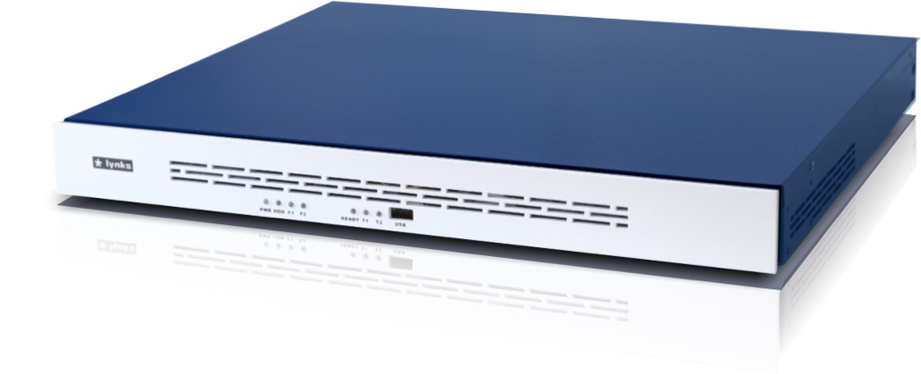

Рисунок 10 – сервер для 300 устройств

**Lynks TBE304-00000 - Многофункциональная IP-АТС, до 300 абонентов**

IP-АСТ **Lynks TBE304** – Вариант для подключения до 300 пользователей. Рассчитан на применение в больших организациях и в организациях с большой телефонной нагрузкой. В сервер может быть установлен жесткий диск для непрерывной записи разговоров и для хранения большого количества записей голосовой почты и принятых факсов.

IP-АСТ **Lynks TBE304** базируется на VoIP сервере Asterisk PBX и предоставляет богатый и гибкий набор возможностей. Это классическая функциональность телефонной станции, а также дополнительные возможности, плюс совместимость с традиционными телефонными системами и VoIP решениями. Такие же возможности обычно есть только в больших дорогостоящих PBX системах. На сервер установлена последняя версия прошивки TrixBoxEmbedded. Сервер в стоечном исполнении высотой 1U имеет один полноразмерный разъем PCI Express.

Система имеет удобный веб интерфейс управления на русском и английском языке.

**Особенности IP-PBX Lynks TBE 304**

* Полностью готовый к работе сервер телефонии
* До 300 и более SIP/IAX2 абонентов или транков
* До 32 портов FXO/FXS в любой комбинации
* До двух цифровых потоков Е1 по 30 каналов
* Аудио и видео связь и конференции
* Выборочная и тотальная запись разговоров
* Развитые функции call-центра
* Факс-сервер с виртуальным Windows принтером
* Более 20 встроенных отчетов о звонках
* Тарификация звонков и оценка их стоимости
* Автоматическая настройка абонентских устройств
* Прочный корпус высотой 1U

Стационарный терминал GPON OLT LTP-8N

Цена: 53 865

Количество: 1

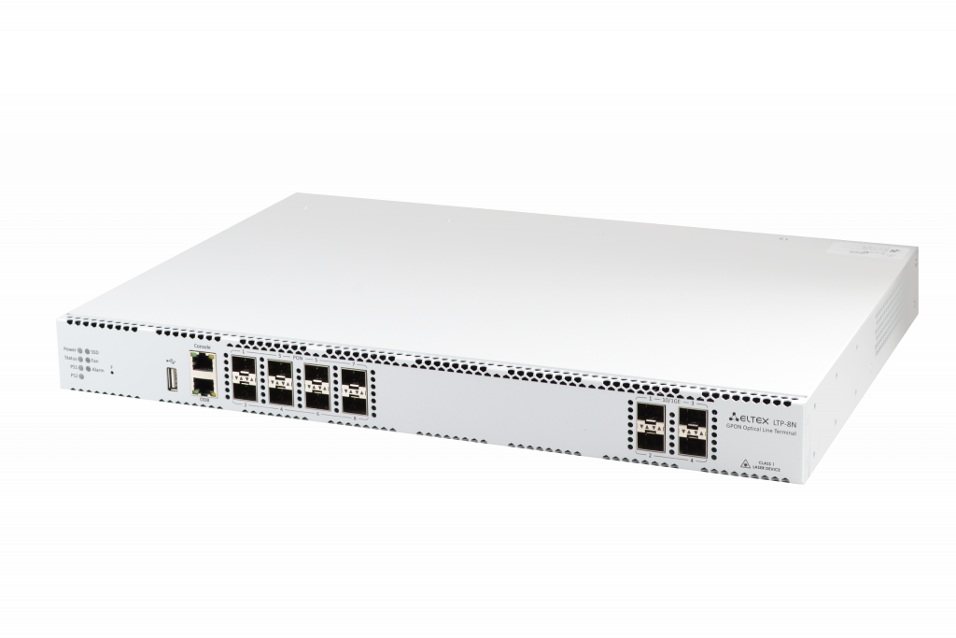

Рисунок .. – используемый стационарный терминал

**Ключевые преимущества:**

* Резервирование источников питания с возможностью горячей замены
* Удаленное управление посредством CLI (SSH2, Telnet), SNMP
* Соответствие стандартам G.988, G.984.x и TR-156
* Предоставление услуг кабельного телевидения совместно с передачей данных
* Идеальное решение для небольшого поселка или многоквартирного дома

Станционное оборудование (OLT) предназначено для организации широкополосного доступа по пассивным оптическим сетям (PON).

Интерфейсы GPON служат для подключения оптической распределительной сети (PON). К каждому интерфейсу можно подключить до 128 абонентских оптических терминалов по одному волокну. Выход в транспортную сеть оператора реализуется посредством 10 Gigabit uplink-интерфейсов.

Применение OLT LTP позволяет оператору строить масштабируемые, отказоустойчивые сети «последней мили», отвечающие высоким требованиям к безопасности. OLT осуществляет управление абонентскими устройствами, коммутацию трафика и соединение с транспортной сетью.

Широкополосный абонентский доступ по технологии FTTH представляет собой самый качественный вариант доставки услуг Triple Play, так как обеспечивает высокие скорости передачи данных на большие расстояния. Основным преимуществом технологии PON является отсутствие на участке от OLT до ONT активных узлов, требующих электропитания, что значительно снижает расходы на эксплуатацию сети. Кроме того, технология PON позволяет экономить на кабельной инфраструктуре за счет сокращения суммарной протяженности оптических волокон, так как на участке от центрального узла до сплиттера используется одно волокно на группу до 128 абонентов.

Станционные терминалы OLT поддерживают использование двух модулей питания с возможностью автоматического переключения на резервный модуль и горячей замены модулей питания.

Абонентский терминал ONT BDCOM GPON, 4 порта 1000Base-T

Цена: 3454

Количество: 84

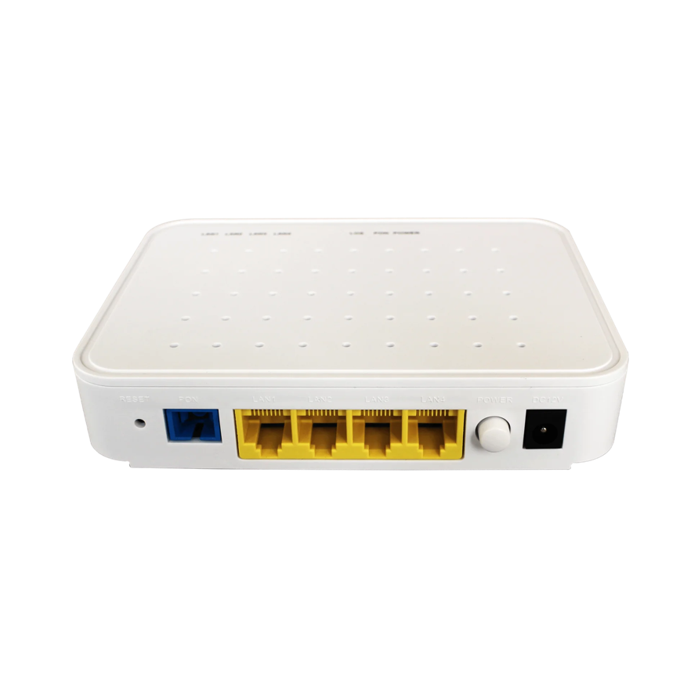

Рисунок .. – используемый абонентский терминал

Типы абонентских устройств ONU/ONT SFU(мост)

Технология PON GPON

Wi-Fi на ONT Нет

Порт RF Нет

Наличие POTS-портов Нет

Тип коннектора PON-порта SC/UPC

Тип транспондера B+

Минимально допустимый уровень RX для ONT -27

Максимально допустимый уровень RX для ONT -8

Интерфейсы 10/100/1000BaseT 4

Делитель оптический планарный PLC-M-1x2, бескорпусный, разъемы SC/APC (он же сплиттер)

Цена: 521

Количество: 5

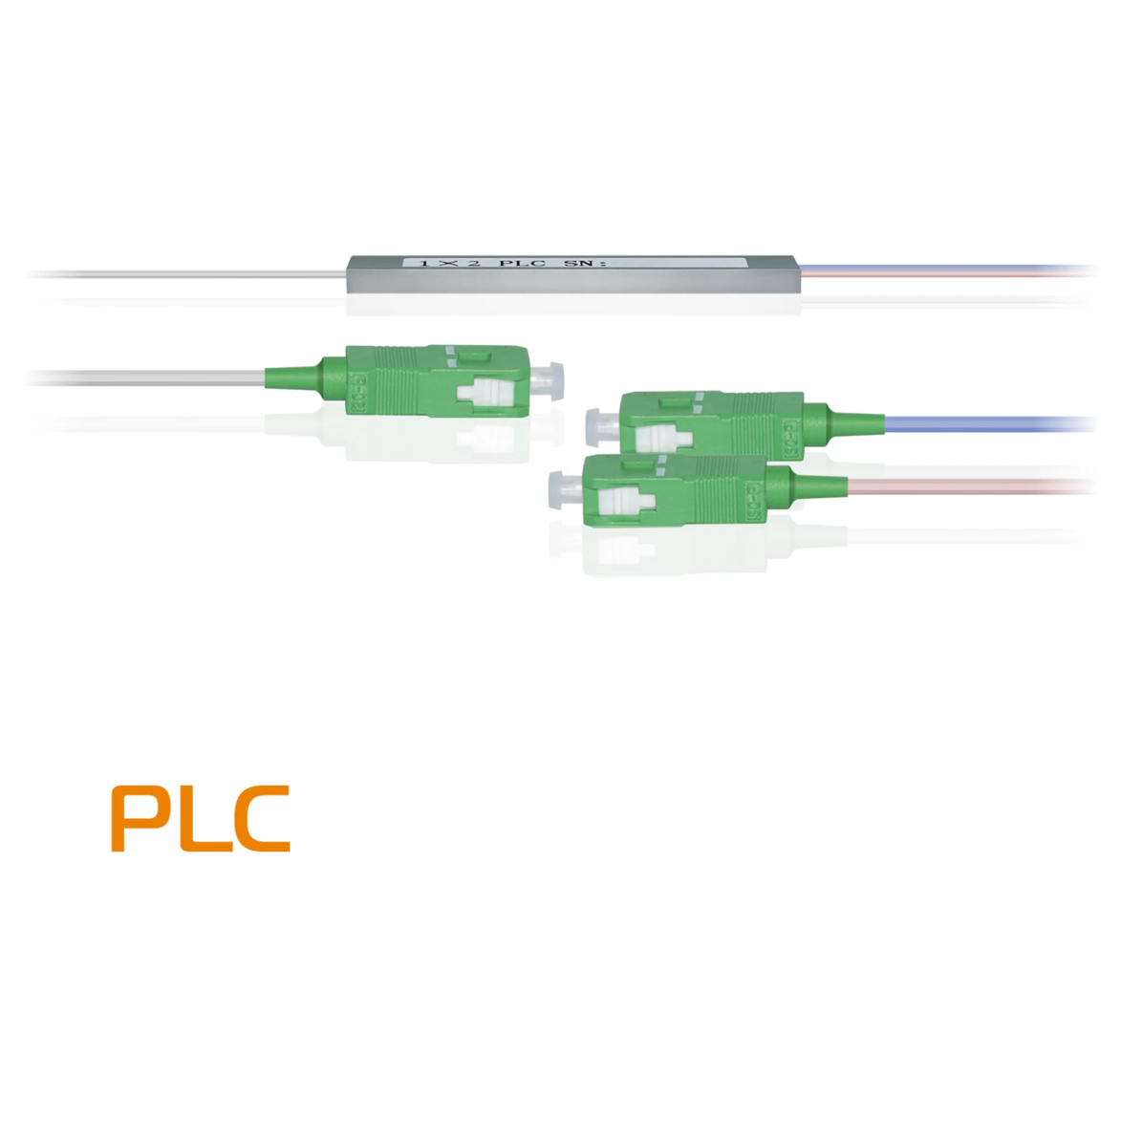

Рисунок .. – используемые сплиттеры на уровне связи этажей офисов

Делитель оптический планарный PLC-M-1x8, бескорпусный, разъемы SC/APC (тоже сплиттер, но на 8 абонентских устройств)

Цена: 737

Количество: 10

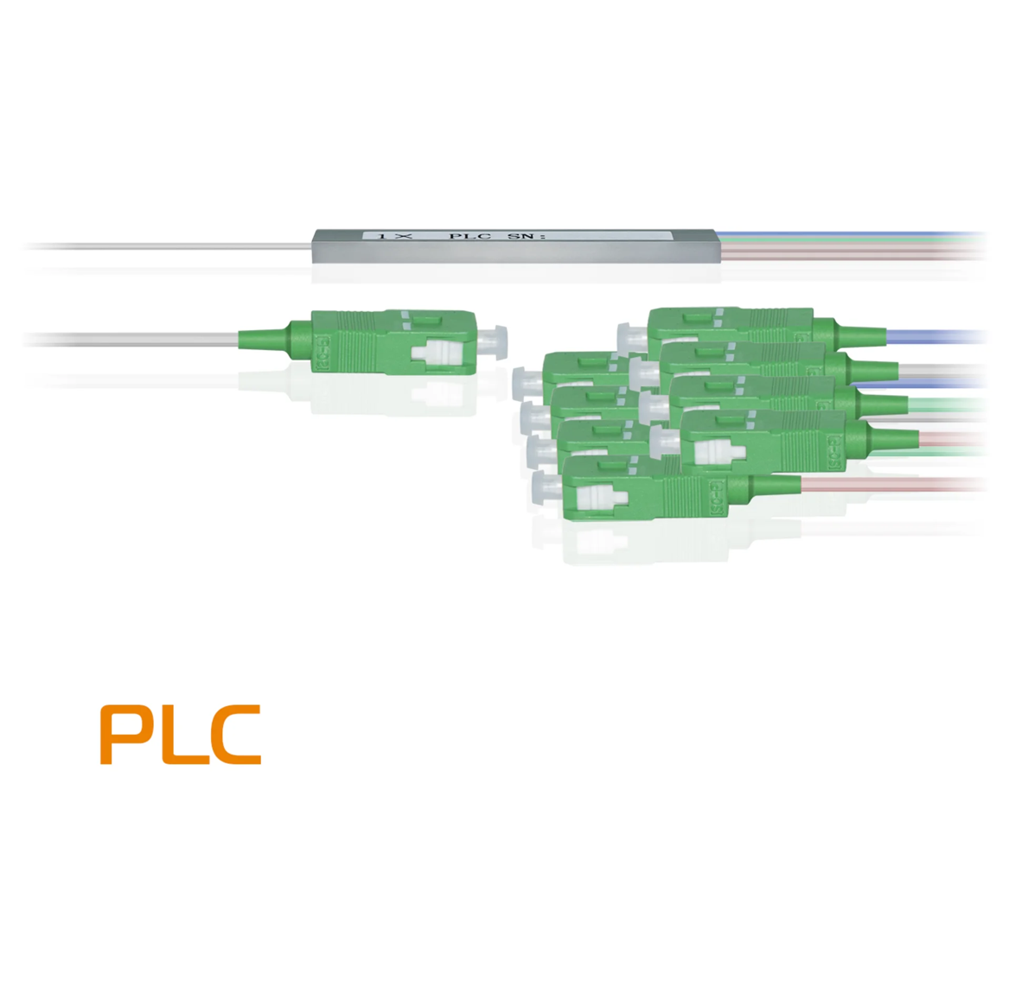

Рисунок .. – используемые сплиттеры на уровне связи кабинетов этажа

# Подсчёт стоимости оборудования

|  |  |  |  |  |
| --- | --- | --- | --- | --- |
| № | Наименование | Цена | Количество | Сумма |
| 1 | Кабель UTP 4PR 24AWG CAT5e REXANT 01-0043 | 33 | 9969 | 328977 |
| 2 | Htek UC924W RU, ip-телефон гигабитный (USB,Bluetooth, WiFi, PoE) | 5500 | 300 | 1650000 |
| 3 | Розетка телефонная GLOSSA скрытой установки механизм бежевый GSL000281T Schneider Electric | 340 | 300 | 102000 |
| 4 | Lynks TBE304-00000 - Многофункциональная IP-АТС | 300900 | 1 | 300900 |
| 5 | Mellanox SX1016 Коммутатор 10Gb Ethernet на 64 порта (MSX1016X-2BRR) | 1405870 | 2 | 2811740 |
| 6 | SANBOX 9100 (SB9100-00A-E) | 1785700 | 1 | 1785700 |
| 7 | Оптический внешний кабель Netlink ОКСК-8А-1,0 (8 волокон) | 18 | 60 | 1080 |
| Итого |  |  |  | 6980397 |

Вывод: Спроектировал схему по IP-телефонии в AutoCAD, выполнил подбор оборудования для данной схемы, разработал кабельный журнал и подсчитал итоговую стоимость данного проекта